

INFORMATION

**SERVICE TERRITORIAL**

**D’AMENAGEMENT**

#### DU NORD OUEST

##### 11 rue de la Retaudière

37130 LANGEAIS

🕿 02 47 96 25 25

Fax 02 47 96 25 29

Des travaux de réfection de chaussée vont avoir lieu sur la Route Départementale 749 entre Château-la-Vallière et Channay-sur-Lathan

**Du 10/09 au 16/09/2025.**

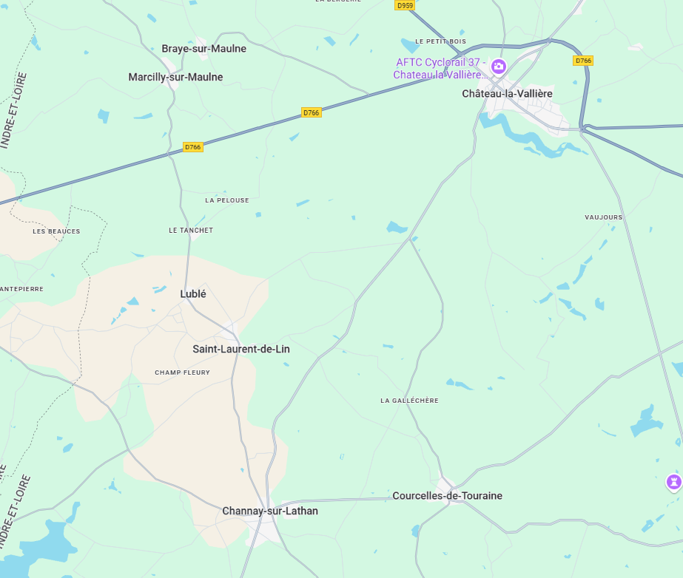

**DEVIATION**

**ROUTEE BARREE**

La RD 749 sera barrée de **7h00 à 17h00** à partir de la sortie d’agglomération de Château-la-Vallière jusqu’à l’entrée d’agglomération de Channay-sur-Lathan (zone en rouge).

La date des travaux est susceptible de changer en fonction des conditions climatiques.

Une déviation sera mise en place (zone en jaune).

Nous vous demandons de prendre vos dispositions

et vous remercions de votre compréhension.

En cas de difficultés ou de questions votre interlocuteur est

le STA de Langeais au

02.47.96.25.25 (8h00 – 12h00 /13h30 – 16h30)

[contact_stano@departement-touraine.fr](mailto:contact_stano@departement-touraine.fr)